

地理群聊Geo Chat详细设计说明书

小组成员：李预胜 白宇丹 李君迟 袁怡康
指导老师：黄舟

Geo-Chat详细设计说明书

1. 引言

1.1 编写目的
根据《需求规格说明书》、《概要设计说明书》，本详细设计文档的目的是详细描述实现一个基于用户实时位置的群聊系统的架构和设计方案。该系统允许用户根据位置加入附近的群聊，并展示群聊中的留言评论，帮助用户了解所处地块的特色，同时提供添加附近好友的功能。
本详细设计说明书的目的是进一步细化软件概要设计得出的软件总体概貌，把它加工成在程序细节上非常接近源程序的软件表示。
预期的读者包括开发人员、测试人员和审核人员。

1.2 背景
软件系统名称：地块群聊系统（Geo-Chat）
项目任务提出者与开发者：软件工程课程小组
用户：使用互联网的所有用户

1.3 定义
群聊：一个基于位置的群聊，包含与特定地块相关的信息、评论和用户互动。
私聊：指用户间的单对单通讯，区别于群聊。
GPS定位：基于GPS卫星导航系统确定用户的地理位置。

1.4 参考资料
《软件工程》，齐治昌等编，2002.9 ，高等教育出版社

2. 程序系统的结构
该系统包含以下四个模块，采用客户端-服务器架构，客户端为ios/安卓移动端或web端，使用MangoDB的数据库功能以及用户管理功能（账号注册以及删除）。
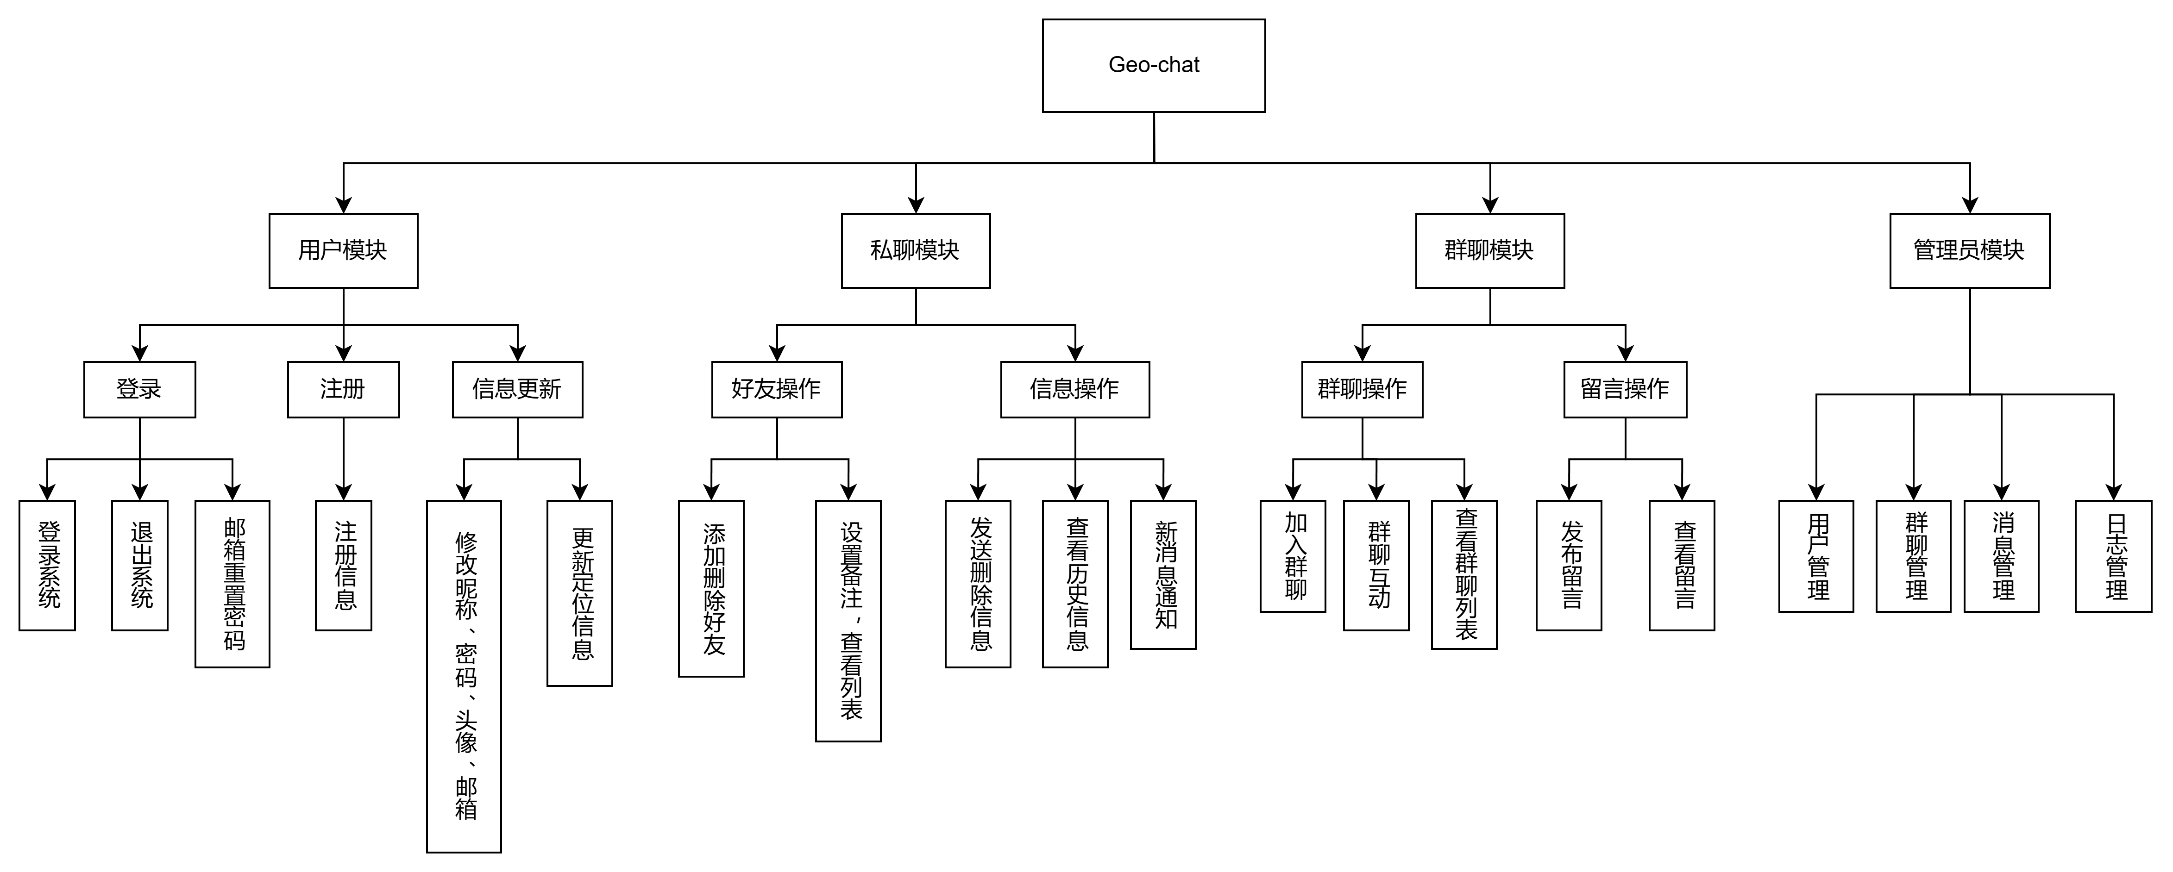
Fig1.系统功能结构图

3. 模块设计

3.1 用户模块设计

3.1.1 程序描述
该模块负责处理用户的注册、登录、密码修改、定位等功能，包含用户身份认证和账户管理两部分。用户仅能对自身相关的信息进行修改，不能对其他用户操作。属于常驻内存。
- 注册功能：收集用户信息（昵称、头像、邮箱、密码），验证信息合规性，存储到数据库，发送激活邮件。成功后分配用户ID，失败则返回错误提示。
- 登录功能：通过邮箱（或ID）和密码进行用户身份验证，不能匹配则返回错误提示。
- 定位：将在用户登录时自动触发询问授权，用户授权后提供基于位置的服务，并每隔一定时间刷新定位，同时用户也可以手动刷新位置信息。若定位失败（例如信号不良），系统返回错误提示，并允许用户重新尝试。

3.1.2 功能
功能 | 输入 | 处理 | 输出
登录 | 用户ID/邮箱  密码 | 合法性检验  →匹配检验 | 登录结果（登录成功提示、登录成功跳转、登录失败提示）
注册 | 邮箱  密码  确认密码 | 合法性检验  →两次密码是否一致  →发送激活邮件 | 注册结果（注册成功提示及分配ID、注册失败提示）
定位 | 无需输入（亦可手动刷新） | 授权询问→查找数据库对应字段→覆盖 | 定位成功提示

3.1.3 性能要求
精度要求：
- 系统应保证用户身份验证的准确性，避免误登录或认证失败的情况发生。
- 定位功能应保证准确地获取用户当前位置，误差范围应控制在10米以内。
时间特性要求：
- 用户登录时，系统验证通过应在3秒内响应。
- 注册、登录等操作，应在2秒内响应并完成操作。

3.1.4 输入项
名称 | 标识 | 数据类型 | 长度限制 | 输入方式
用户ID（登录） | userID | char | ＜64 | 手动输入
邮箱（登录） | email | char | 符合正确邮箱格式 | 手动输入
密码（登录） | password | char | ＞8 & ＜32 | 手动输入
邮箱（注册） | email | char |  | 手动输入
密码（注册） | password | char | ＞8 & ＜32 | 手动输入
昵称（注册） | name | char | ＜64 | 手动输入
经度（定位） | lon | char | 符合正确经纬度格式 | 自动输入
纬度（定位） | lat | char | 符合正确经纬度格式 | 自动输入

3.1.5 输出项
名称 | 效果
登陆成功提示 | 通过toast在屏幕中央弹出“登录成功”
登录成功跳转 | 通过重设location跳转至登录成功的主界面
登录失败提示 | 根据不同情况修改提示文本，诸如“用户名不存在”等
注册成功提示 | 通过toast在屏幕中央弹出“注册成功”
注册失败提示 | 根据不同情况修改提示文本，诸如“两次密码不一致”等
定位成功提示 | 弹窗显示“定位成功”
定位失败提示 | 根据不同情况修改提示文本，诸如“信号不佳”等

3.1.6 算法
用户注册算法：
- 验证输入的邮箱格式是否正确。
- 检查邮箱是否已存在。
- 验证密码是否符合要求（8个字符以上，包含字母和数字）。
- 生成用户ID，存储用户信息到数据库。
- 注册成功跳转到登陆界面。
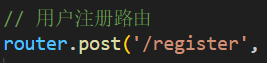
通过post请求注册路由
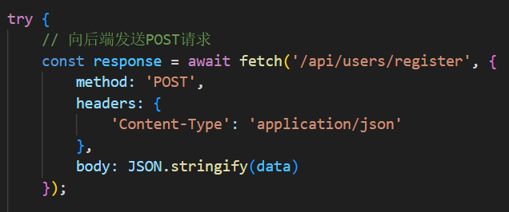
前端点击注册后发送请求
用户登录算法：
- 验证邮箱/ID和密码是否匹配。
- 如果匹配，登录成功，返回用户信息。
- 如果不匹配，返回错误提示。
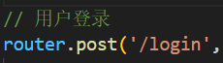
通过post请求登录路由
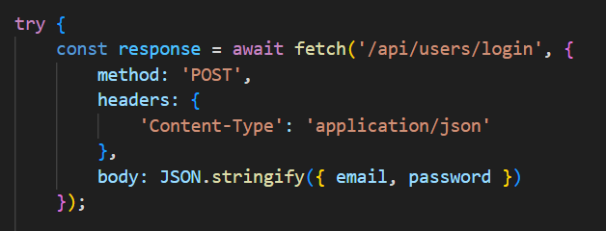
前端点击登录后发送请求
定位获取算法：
- 发起授权请求。
- 获取用户当前的经度和纬度数据。（使用navigator.geolocation函数来获得GPS定位）
- 将位置信息更新至数据库。
- 登录时自动刷新一次位置，亦可手动刷新。
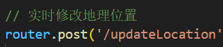
通过post请求修改地理位置路由

3.1.7 接口
直接相关数据结构：User（用户信息表）。路由由3.1.6详细展示。

3.1.8 存储分配
使用MangoDB的User列表进行用户数据存储。
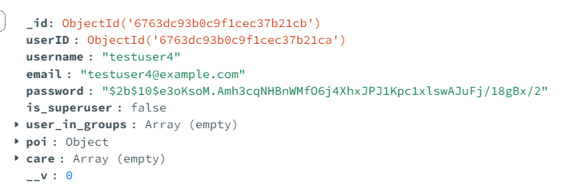

3.1.9 测试计划
测试用例：测试用户注册、登录、密码修改的各个流程，模拟用户常见输入错误的场景。
测试方法：使用黑盒测试法手工测试。

3.1.10 安全性性能
密码使用SHA256哈希算法进行加密，存储到MangoDB的User列表。

3.2 群聊模块设计

3.2.1 群聊模块描述
群聊模块主要负责处理用户加入群聊、发布留言、查看留言和群聊互动等功能，模块需确保用户位置信息的准确性，以及群聊数据的实时性和安全性，要确保用户在已经知晓的情况下自愿选择是否要加入周围的群聊并进行互动。

3.2.2 功能
功能 | 输入 | 处理 | 输出
加入群聊 | 用户位置信息 | 根据用户位置打开地图  匹配群聊  加入群聊操作  更新群聊成员列表 | 加入成功提示及更新后的群聊界面，加入失败提示
查看群聊列表 | 无（自动获取） | 查询并获取当前加入的群聊信息 | 展示群聊列表，包括群聊名称、地块信息、群聊人数等
发布消息/留言 | 留言内容 | 验证留言内容合规性  存储留言  更新群聊留言列表  推送留言 | 发布成功提示，更新后的留言列表，发布失败提示
查看消息/留言 | 无（请求查看） | 查询群聊留言列表  按时间顺序整理 | 展示留言详情，包括留言内容、发布者、发布时间等

3.2.3 性能
精度要求：
- 群聊匹配应准确，避免错误匹配或遗漏附近群聊，匹配误差范围控制在一定距离内（如 50 米）。
- 消息和留言展示应准确显示留言内容、发布者和时间等信息，无信息错乱或丢失。
时间特性要求：
- 群聊消息和留言加载在 2 秒内完成。
- 发布留言、加入群聊等操作在 3 秒内响应并完成。
名称 | 标识 | 数据类型 | 长度限制 | 输入方式
用户经度 | user_lon | char | 符合正确经纬度格式 | 自动获取
用户纬度 | user_lat | char | 符合正确经纬度格式 | 自动获取
群聊POI | group | char | ＜64 | 自动匹配
留言内容 | assess_content | text | 无严格限制 | 手动输入
消息内容 | message_content | text | ≤200 字符 | 手动输入

3.2.4 输入项

3.2.5 输出项
名称 | 效果
加入群聊成功提示 | 弹窗显示 “加入群聊成功”
加入群聊失败提示 | 根据不同情况显示 “群聊不存在” 等提示
群聊列表展示 | 以列表形式展示群聊名称、地块信息、群聊人数等
留言详情展示 | 每条留言分行展示留言内容、发布者、发布时间等信息，按时间顺序排列
实时消息显示 | 在群聊界面实时显示消息，包括文字、表情、图片等，按时间顺序排列

3.2.6 算法
创建群聊算法：
- 管理员或具有创建群聊权限的用户输入群聊名称、地块信息等必要创建信息。系统对群聊名称进行唯一性验证，检查是否已存在同名群聊，避免重复创建。同时，对输入的地块信息进行格式和合理性验证，确保其符合地理信息规范和系统要求。
- 若信息验证通过，系统自动生成唯一的群聊 ID。在数据库中创建群聊记录，存储群聊名称、地块信息以及初始的群聊成员列表等数据。
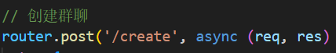
通过post请求创建群聊路由
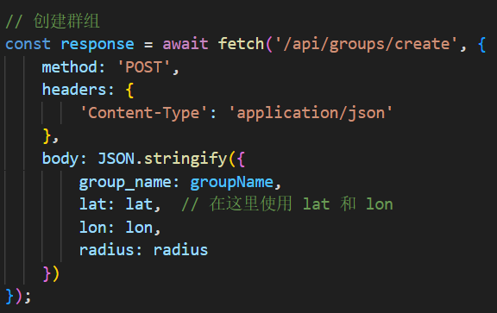
前端点击创建后发送请求
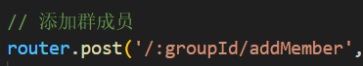
通过post请求添加群成员路由
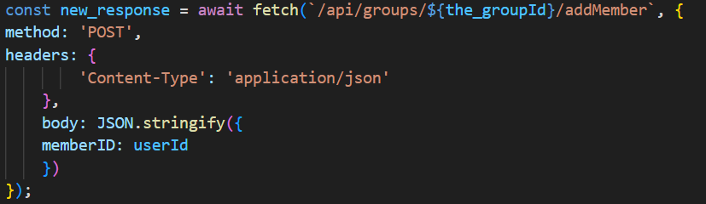
创建成功后将创建人加入群聊

群聊匹配算法：
- 获取用户实时位置坐标（经度和纬度）。
- 遍历数据库中所有群聊的地块位置坐标范围。
- 计算用户位置与群聊地块位置的距离，显示群聊高德地图POI，并显示一定距离内的群聊位置点。
- 界面点击地图POI加入群聊。

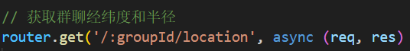
通过get请求群聊经纬度路由

留言展示算法：
- 从数据库中获取群聊的留言数据，包括留言内容、发布者、发布时间、点赞人数等。
- 按发布时间对留言进行降序排序（最新发布的在前面）。
- 根据展示需求进行分页处理，每页显示一定数量的留言。
- 留言显示点赞人数和回复。

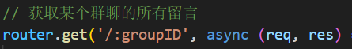
通过get请求获取群聊留言路由

显示群聊列表算法
- 从数据库中提取用户加入的群聊的相关信息，包括群聊名称、地块信息、群聊人数、群聊活跃度（如近期消息数量）等。
- 以列表形式将群聊信息展示给用户，确保列表布局合理、信息显示完整，方便用户浏览和选择加入的群聊。
- 用户还可以选择退出群聊。

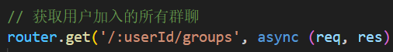
通过get请求获取用户加入群聊路由
通过post请求退出群聊的路由

3.2.7 接口
直接相关数据结构：User（用户信息表）、Group（群聊信息表）、Message（消息表）、Assess（评价信息表）。路由由3.2.6详细展示。

3.2.8存储分配
MongoDB groups列表存储群聊信息（群聊名称、地块信息、创建时间等）、用户信息（在群聊中的相关信息，如加入时间、发言记录等）、留言信息（留言内容、发布者、发布时间、点赞人数等）。
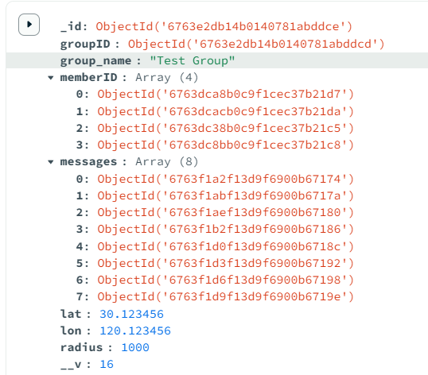

3.2.9 限制条件
- 群聊消息长度限制为200字符以内。
- 留言内容需符合社区规范，不得包含敏感词汇。

3.2.10 测试计划
测试用例
- 加入群聊测试：测试用户基于位置自动加入群聊的功能。
- 手动搜索群聊测试：测试用户手动搜索并加入群聊的功能。
- 发布留言测试：测试用户发布留言的功能，包括文本、图片等多媒体内容。
- 查看留言测试：测试用户查看群聊留言的功能，包括分页查看历史留言。
- 群聊互动测试：测试用户在群聊中的实时文字交流功能。

测试方法
- 黑盒测试：模拟用户操作，测试功能的正确性。
- 白盒测试：检查代码逻辑，测试代码的健壮性。

测试类型
- 功能测试：测试群聊模块的所有功能是否按预期工作。
- 性能测试：测试群聊模块在高并发情况下的表现。
- 安全性测试：测试群聊模块的安全性，包括数据加密、防止SQL注入等。

输入数据
- 测试数据应包括正常数据和边界数据，以确保模块在各种情况下都能正常工作。

预期结果
- 所有功能测试应通过，无明显bug。
- 性能测试应满足响应时间不超过2秒的要求。
- 安全性测试应无安全漏洞。

3.2.11 尚未解决的问题
- 群聊历史消息的存储和检索效率问题：随着群聊消息量的增加，如何高效存储和检索历史消息是一个挑战。
- 不同网络环境下的消息同步问题：在网络环境不稳定的情况下，如何保证消息的同步和完整性是一个需要解决的问题。

3.2.12 监控和日志
- 系统监控：实施实时监控系统，监控群聊模块的性能指标，如响应时间和系统负载。
- 日志记录：记录系统日志，包括用户操作日志和系统错误日志，以便于问题追踪和系统优化。

3.2.13 性能优化
- 数据库优化：优化数据库查询，使用索引和查询缓存来提高性能。
- 缓存策略：实施有效的缓存策略，减少数据库的访问次数，提高系统响应速度。
- 消息队列：使用消息队列来处理高并发情况下的消息发送，确保消息的可靠性和顺序性。

3.3 私聊模块设计

3.3.1 模块功能描述
私聊模块主要负责用户之间的单对单消息交换。用户可以通过添加和删除好友来管理好友列表，同时可以通过发送、接收、删除消息来进行私聊互动。该模块需保证信息存储的准确性与实时性，并提供私聊列表界面进行管理。为了提升用户体验，模块还需基于用户的位置信息，提供附近好友服务。

3.3.2 功能
功能 | 输入 | 处理 | 输出
添加好友 | 好友信息（用户名、邮箱或手机号）或位置信息（用于附近好友添加） | 验证好友信息有效性  查找好友  发送添加请求  对方接受后更新好友列表 | 添加成功提示及更新后的好友列表，添加失败提示
删除好友 | 要删除的好友标识 | 从好友列表移除好友  更新私聊列表及相关数据 | 删除成功提示及更新后的私聊列表，删除失败提示
设置备注 | 好友标识及备注名称 | 更新好友备注信息 | 设置成功提示及更新后的好友列表显示备注，设置失败提示
发送信息 | 消息内容（文本、图片、语音等）及好友标识 | 验证消息合规性  存储消息  推送消息给接收方  更新双方消息记录 | 发送成功提示，接收方实时收到消息并更新消息记录，发送失败提示
删除信息 | 要删除的消息标识 | 更新消息记录  标记消息为已删除  同步到对方显示 | 删除成功提示及对方查看时显示消息已删除，删除失败提示
查看私聊列表 | 无（自动获取） | 查询并获取用户的私聊信息，包括好友名称、未读消息数、最后消息时间等 | 展示私聊列表
查看消息记录 | 好友标识 | 查询与该好友的历史聊天记录，按时间顺序整理 | 展示与好友的历史聊天记录，包括时间戳、消息内容、消息类型等
消息通知 | 无（系统接收消息后触发） | 推送通知给接收方 | 接收方收到通知，显示未读消息提示

3.3.3 算法处理
好友推荐算法：
- 基于用户的地理位置，计算附近一定范围内（如 1 公里）的其他用户。
- 搜寻好友ID。
- 不允许添加自己为好友，同时可以取消关注其他人。

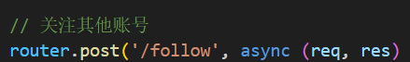
通过post请求关注好友的路由
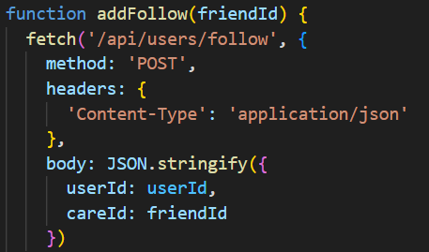
点击关注后确认关注
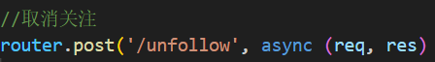
通过post取消关注的路由
消息存储与展示算法：
- 消息按发送时间顺序存储在数据库中，每条消息记录包括消息 ID、发送者 ID、接收者 ID、消息内容、发送时间、消息类型（文本、图片、语音等）等字段。
- 当用户查看消息记录时，从数据库中查询与指定好友的聊天记录，按时间顺序排序后返回。支持分页加载，每次加载一定数量的消息（如 20 条），用户可通过翻页查看更多历史消息。
消息撤回算法（尚未实现）：
- 当发送方撤回消息时，系统在数据库中标记该消息为已撤回状态，同时记录撤回时间。
- 接收方收到撤回通知后，在聊天界面显示消息已被撤回的提示，同时更新本地消息记录为已撤回状态。已撤回消息在一定时间内（如 24 小时）保留撤回记录，供用户查看。
实时消息推送：
- 使用推送服务，当发送方发送消息时，系统将消息推送给接收方设备。
- 接收方设备接收到推送通知后，在后台唤醒应用（如果应用处于关闭状态），更新消息列表显示新消息。推送服务确保消息及时送达，即使接收方应用未处于前台运行状态。

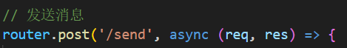
通过post发送群聊消息的路由
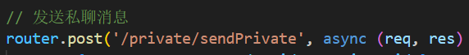
通过post发送私聊消息的路由

3.3.4 性能分析
响应时间：用户发送、接收消息的响应时间应低于1秒；信息展示和加载时间应在2秒以内。
并发处理能力：支持至少1000个用户同时进行私聊操作，包括发送接收消息、查看历史记录等。
数据一致性：确保所有消息数据的一致性和完整性，消息传递过程中的信息丢失或延迟问题需解决。
数据库性能：针对消息记录和好友列表，需要优化查询和存储效率，可以使用分布式数据库存储，减少单一数据库的负载。

3.3.5 输入项
名称 | 标识 | 数据类型 | 长度限制 | 输入方式
用户位置信息（经度） | userLon | char | 符合正确经纬度格式 | 自动获取
用户位置信息（纬度） | userLat | char | 符合正确经纬度格式 | 自动获取
好友信息（用户名/ID） | friendUsername | char | ＜64 | 手动输入
好友信息（邮箱） | friendEmail | char | 符合正确邮箱格式 | 手动输入
消息内容（文本） | messageText | text | ≤200 字符 | 手动输入
备注信息 | remark | char | ＜64 | 手动输入

3.3.6 输出项
名称 | 效果
添加好友成功提示 | 弹窗显示 “添加好友成功”
添加好友失败提示 | 根据不同情况显示如 “用户不存在” 等提示
删除好友成功提示 | 弹窗显示 “删除好友成功”
删除好友失败提示 | 根据不同情况显示如 “删除失败，请稍后再试” 等提示
设置备注成功提示 | 弹窗显示 “备注设置成功”，好友列表中相应好友显示备注名称
设置备注失败提示 | 根据不同情况显示如 “备注设置失败” 等提示
发送消息成功提示 | 发送方显示 “消息已发送”，接收方实时收到消息并在聊天界面显示
发送消息失败提示 | 根据不同情况显示如 “网络异常，消息发送失败” 等提示
删除消息成功提示 | 显示 “消息删除成功”，对方查看聊天记录时相应消息显示已删除
删除消息失败提示 | 根据不同情况显示如 “删除失败” 等提示
私聊列表展示 | 以列表形式展示好友名称、未读消息数、最后消息时间等信息
消息记录展示 | 按时间顺序展示与好友的历史聊天记录，包括时间戳、消息内容、消息类型
实时消息显示 | 在聊天界面实时显示收到的消息，包括消息内容、发送者名称、发送时间等
消息通知显示 | 在设备通知栏显示未读消息提示，包含发送者名称和消息摘要

3.3.7 算法

3.3.8 接口
直接相关数据结构：Message（消息表）。路由由3.3.7详细展示。

3.3.9 存储分配
MongoDB存储好友信息、用户信息、私聊信息。

3.3.10 限制条件
消息长度：单条消息长度限制为200字符以内。
敏感词过滤：私聊消息必须符合社区规范，禁止发布不当内容。

3.3.11 测试计划
功能测试：测试添加好友、删除好友、设置备注、发送消息、删除消息等功能是否按预期工作。
性能测试：测试高并发情况下私聊模块的表现，包括消息发送、接收、删除等操作的延迟。
安全性测试：测试私聊模块的安全性，确保数据传输加密，防止SQL注入、XSS等安全漏洞。
UI/UX测试：测试私聊模块的用户界面是否符合易用性和设计标准。

3.3.12 尚未解决的问题
消息撤回的历史记录问题：如何高效存储和管理撤回消息，确保用户和对方都能够正确看到撤回操作。
附近好友推荐算法优化：如何平衡用户隐私和推荐算法的效果，避免过度暴露位置信息。

3.3.13 性能优化
数据库优化：使用数据库索引、缓存等技术，优化消息和好友信息的查询与存储性能。
消息队列：采用消息队列来处理高并发消息的发送与接收，确保消息顺序和可靠性。
网络优化：在用户网络不稳定时，优化消息的推送策略，确保消息的及时送达。

3.4 管理员模块设计

3.4.1功能
管理员主要负责管理以下几个方面的内容：用户管理，群聊管理，数据管理，日志管理。具体来说，管理员可以对系统进行全局监控和操作，包括查看用户信息、添加和删除用户、群聊管理、删除违规内容、查看系统日志。
功能 | 输入 | 处理 | 输出
用户管理 - 查看用户信息 | 无（管理员权限操作） | 通过管理员界面从数据库获取所有注册用户信息，包括用户名、注册时间、账号状态、用户行为记录等 | 展示用户信息列表，包含详细的用户资料和相关记录
用户管理 - 禁用或删除用户账号 | 用户 ID | 在管理员界面中验证管理员权限后，对指定用户账号执行禁用或删除操作，同时更新相关数据库记录 | 操作成功提示及更新后的用户管理界面，操作失败提示
群聊管理 - 查看群聊信息 | 无（管理员权限操作） | 从管理员界面数据库查询所有群聊信息，包括群聊名称、成员列表、群聊历史记录、留言内容等 | 以列表或详细信息页面展示群聊信息，方便管理员查看
群聊管理 - 禁言、踢出群聊成员或删除群聊 | 群聊 ID、成员 ID（禁言、踢出操作）或群聊 ID（删除群聊操作） | 验证管理员权限后，在管理员窗口中更新群聊成员权限（禁言、踢出）或删除群聊相关数据，包括成员和消息记录 | 操作成功提示及更新后的群聊管理界面，操作失败提示
消息管理 - 审核内容 | 群聊留言、私聊信息等 | 逐一检查用户生成内容是否违规，依据审核结果标记或处理 | 违规内容列表及处理建议，合规内容提示审核通过

3.4.2输入项
名称 | 标识 | 数据类型 | 长度限制 | 输入方式
用户 ID（禁用、删除等操作） | userId | char | ＜64 | 手动输入（管理员操作）
查找关键词（用户查找） | searchKeyword | char | ＜64 | 手动输入（管理员操作）
群聊 ID（群聊管理操作） | chatId | char | ＜64 | 手动输入（管理员操作）
成员 ID（禁言、踢出操作） | memberId | char | ＜64 | 手动输入（管理员操作）

3.4.3输出项
名称 | 效果
用户管理操作成功提示 | 弹窗显示 “用户管理操作成功”，并更新相应管理界面
用户管理操作失败提示 | 根据不同情况显示如 “权限不足”“用户不存在” 等提示
群聊管理操作成功提示 | 弹窗显示 “群聊管理操作成功”，并更新相应管理界面
群聊管理操作失败提示 | 根据不同情况显示如 “群聊不存在”“操作失败，请稍后再试” 等提示
消息审核结果提示 - 违规 | 列出违规内容及违规原因，提供处理选项
消息审核结果提示 - 合规 | 显示 “内容审核通过”
日志展示 | 在日志管理页面以列表或详细记录形式展示系统日志，可按时间、操作类型等进行筛选和排序

3.4.4 性能要求

精度要求：
- 用户信息和群聊信息的查询应准确无误，确保数据完整性和一致性，无信息遗漏或错误显示。
- 内容审核应精准识别违规内容，避免误判或漏判，保障平台内容健康。
时间特性要求：
- 用户管理、群聊管理等操作应在 3 秒内响应并完成，确保管理效率。
- 日志查询和加载时间不超过 5 秒，以便管理员及时获取所需信息进行分析和决策。

3.4.5 算法
用户/群聊查找算法：
- 获取管理员在窗口界面输入的查找关键词（用户名、邮箱等）。
- 使用 MongoDB 的 C# 驱动程序构建查询语句，在用户集合中对相应字段（如用户名、邮箱）应用正则表达式进行模糊查询。
例如：var filter = Builders<BsonDocument>.Filter.Regex("username", new BsonRegularExpression(searchKeyword, "i"));
- 执行查询操作并获取结果，将匹配的用户文档转换为适合在窗口界面展示的格式后返回。
内容审核算法：
- 从配置文件或数据库中加载预设的敏感词库和违规内容规则库。
- 遍历从 MongoDB 消息集合中获取的每条消息文档，提取消息内容。
- 对消息内容进行逐字逐句的扫描，与敏感词库和规则库进行匹配。可使用字符串处理方法和循环结构实现。
- 若发现匹配项，将该消息标记为违规，并记录违规原因；若未发现匹配项，标记为合规。

3.4.6 接口
用户管理接口：
- GetAllUsers：用于获取所有用户信息，无参数，返回值为包含用户信息的集合或列表对象。
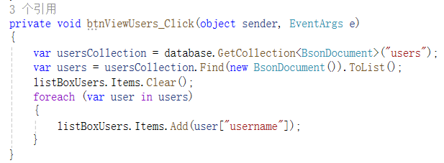
- DeleteUser：参数为用户 ID，无返回值，执行删除用户操作。
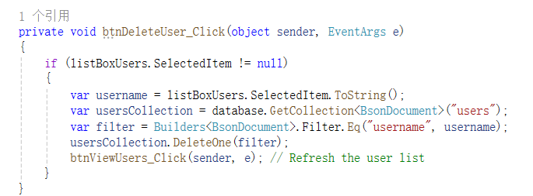
群聊管理接口：
- GetAllChats：用于获取所有群聊信息，无参数，返回值为包含群聊信息的集合或列表对象。
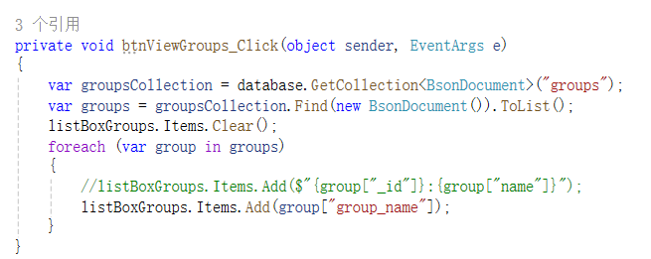
- MuteMember：参数为群聊 ID 和成员 ID，无返回值，执行禁言群聊成员操作。
- KickMember：参数为群聊 ID 和成员 ID，无返回值，执行踢出群聊成员操作。
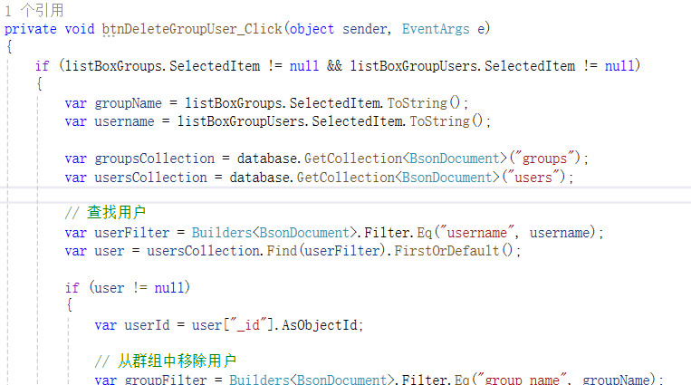
- DeleteChat：参数为群聊 ID，无返回值，执行删除群聊操作。
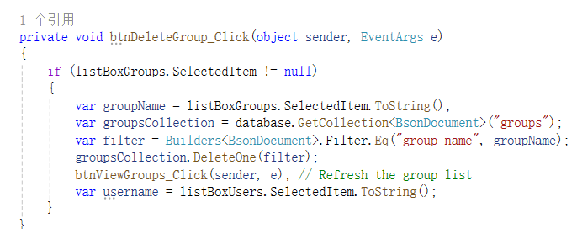
消息管理接口：
- ReviewMessages：无参数，返回值为包含违规消息信息的集合或列表对象，用于获取待审核消息并执行审核操作。
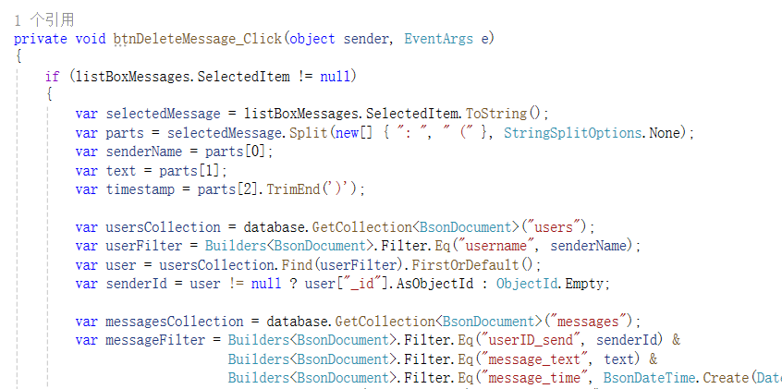

3.4.7 存储说明
- 用户信息存储在 MongoDB 的 “users” 集合中，每个用户文档包含用户名、密码（经过哈希处理）、注册时间、账号状态、用户行为记录等字段。采用哈希算法对密码进行存储，增强安全性。
- 群聊信息存储在 “groups” 集合中，文档结构包括群聊名称、创建者 ID、创建时间、成员列表、群聊历史记录、留言内容等字段，方便管理和查询群聊相关信息。
- 消息存储在 “messages” 集合中，包含发送者 ID、接收者 ID（群聊消息则为群聊 ID）、消息内容、发送时间、消息类型等字段，确保消息的完整性和可追溯性。

3.4.8 限制条件
- 只有合法管理员能够执行相应操作，防止非法访问和数据篡改。

3.4.9 测试计划
测试用例：
- 用户管理测试：测试查看用户信息、禁用和删除用户账号、查找用户等功能。
- 群聊管理测试：测试查看群聊信息、禁言、踢出群聊成员和删除群聊功能。
- 消息管理测试：输入各种类型的群聊留言和私聊信息进行审核测试，包括包含敏感词、特殊字符、不同语言的消息等情况，以及测试审核规则库更新后的效果。
预期结果：
- 所有功能测试用例应通过，系统无明显功能 bug，各项操作结果准确无误，界面显示正常。
- 安全性测试应确保管理员权限安全，无数据泄露和安全漏洞。

3.4.14 性能优化
- 数据库优化：对存储用户信息、群聊信息、消息和日志的 MongoDB 集合进行优化，合理设计索引结构。

